UNIVERSIDAD NACIONAL
AUTÓNOMA DE MÉXICO


FACULTAD DE INGENIERIA

Trabajo: Prototipo de generador de funciones

EQUIPO:
SANTIAGO CRUZ CARLOS
BARRERA NOVELLA YERED ISMAEL

ASIGNATURA: CIRCUITOS INTEGRADOS ANALOGICOS

GRUPO: 1

domingo, 08 de noviembre de 2026. Ciudad Universitaria. México
TITULO: GENERADOR DE FUNCIONES

Objetivo: Realizar el diseño de un generador de funciones, deberá generar onda senoidal, onda cuadrada y onda triangular, agregando una tensión de offset a cada señal.

DESARROLLO:

Para nuestro trabajo ocuparemos el circuito integrado XR2206, el cual ya nos genera las señales mencionadas, nuestro trabajo será adecuar estas señales a nuestra necesidad con los conocimientos adquiridos en la materia de circuitos integrados.

El circuito típico para el xr2206 se muestra a continuación:

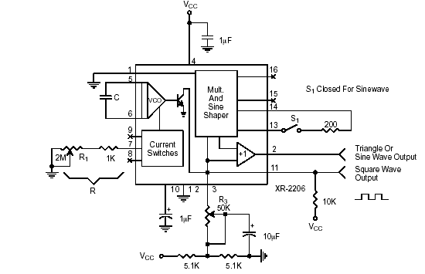

La frecuencia de oscilación es muy fácil de obtener:

La frecuencia de oscilación, fo, es determinada por el capacitor externo, C, a través de las terminales 5 y 6, y por el resistor R, conectados entre las terminales 7 o 8, la frecuencia es dada por:

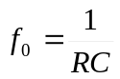

Y puede ser ajustada variando cualquiera de estos elementos, R o C. Los valores recomendados de R, para una frecuencia dada están mostrados en la figura de abajo. Para tener una temperatura óptima se recomienda que la resistencia R este en el siguiente rango. 4 [kΩ] ‹ R ‹ 200 [kΩ].

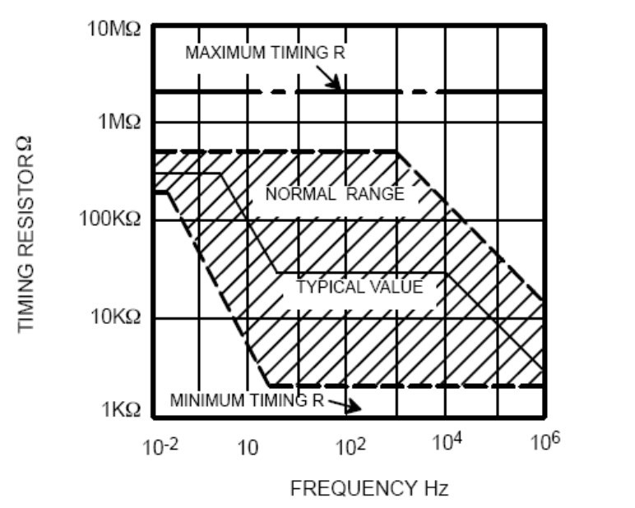

Con este circuito decidimos implementar un circuito muy útil para lo que deseamos realizar, el cual consiste en amplificar la señal con una etapa no inversora mediante un amplificador operacional y en la terminal negativa agregar la tensión de offset, también sacar una señal de sincronismo como lo tienen los generadores profesionales, esta señal de sincronismo es para conectarla a un osciloscopio y que el osciloscopio tome esta señal para sincronizar y poder observar la señal que se le esta enviando.

A continuación se presentara los circuitos que consistirá todo el generador.

TREN DE PULSOS

El tren de pulsos es el circuito más sencillo ya que lo genera el mismo xr2206, bastará con obtener la señal de la Terminal 11 del circuito integrado.

ONDA CUADRADA

Para ajustar la señal de onda cuadrada tenemos que tomar la señal de la Terminal 11, y realizar el siguiente circuito que nos dará una parte negativa en la salida, es decir la onda cuadrada, bastará con agregar una fuente de tensión constante negativa:

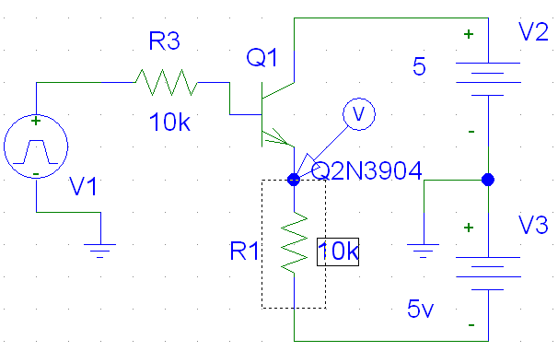

CIRCUITO DE SINCRONIZACION

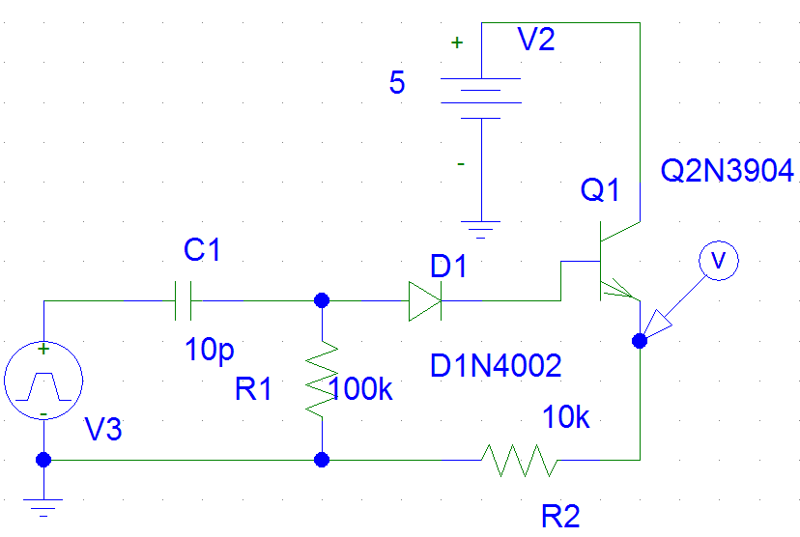

Con este circuito sacaremos el periodo de la señal de salida, y se ocupara para entrada en un osciloscopio para cuando no podemos sincronizar la señal de la fuente.
Este circuito consiste de un derivador, observe el capacitor en la entrada, después con el diodo cortamos la parte negativa, y después acoplamos con un seguidor emisor.
Señal de entrada: 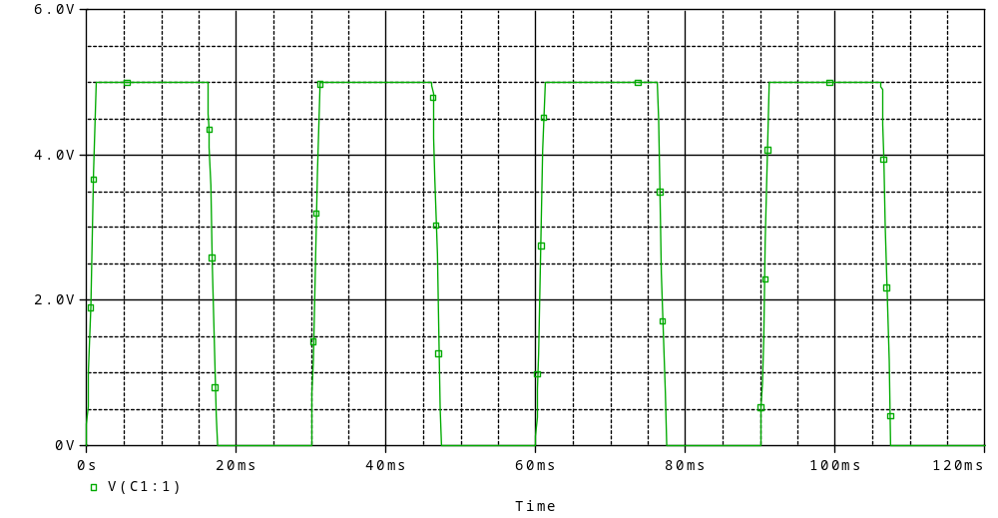
Observemos la simulación.
El derivador trabaja de la siguiente forma, de la teoría de fourier, la derivada de un tren de pulsos nos dan espigas según sea el flanco de bajada o de subida.

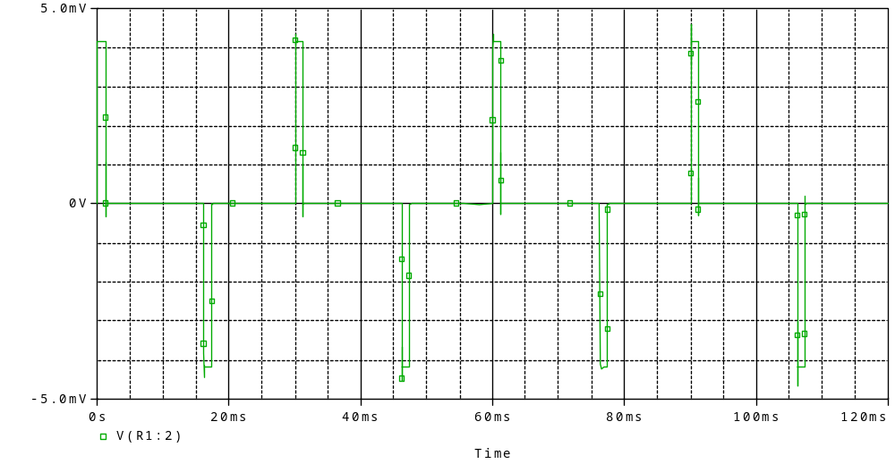

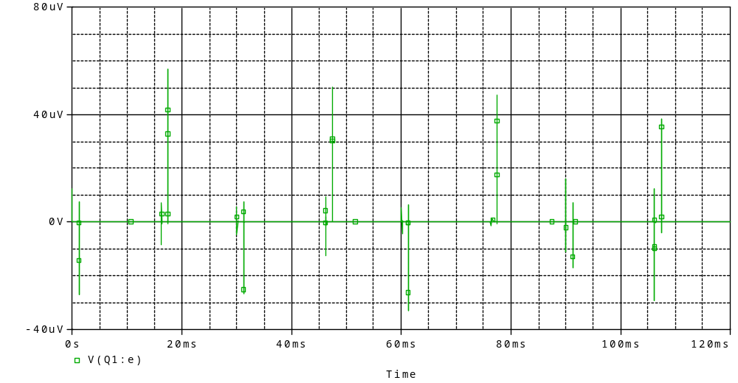
Observe que podemos obtener picos máximos positivos, y con esto el periodo de la señal.

ETAPA AMPLIFICADORA Y DE OFFSET

Cosiste en un amplificador no inversor, pero con ajuste de offset, aquí tomaremos la señal del circuito integrado XR2206 a 1 [Vp], es decir, la ajustaremos hasta este valor para poder acondicionarla mediante nuestro amplificador, tal que podamos amplificarla hasta la fuente simétrica de 12 [V]

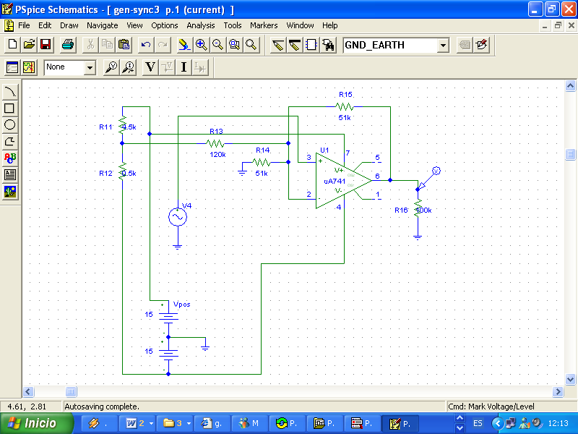

EL divisor que forman R11 y R12 son los que nos dan la tensión de offset,

De manera simplificada, y por superposición:

Vdc=0, Ventrada≠0
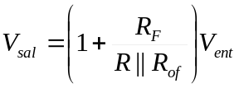
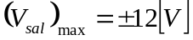
Si RF= 50 [KΩ]

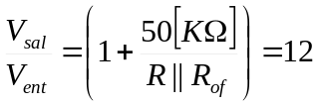

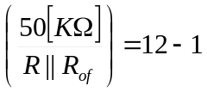

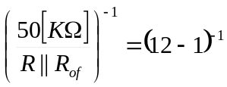
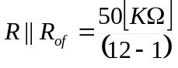
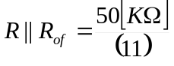

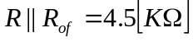

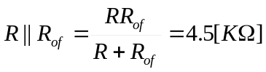

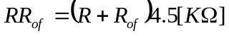

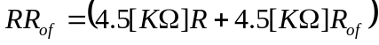

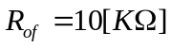
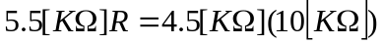

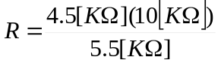

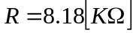

Vdc≠0, Ventrada=0
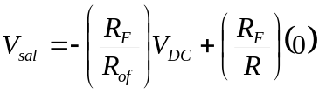

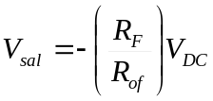

La respuesta completa es:
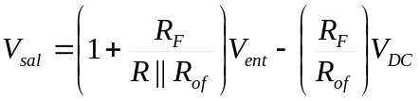

Para una RF maxima de 50 [KΩ]

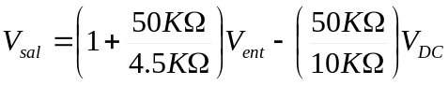

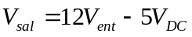

Observe que dependiendo del valor de Vdc, se agregará un offset negativo o un offset positivo, el factor de 5, es un factor muy grande, por lo que al mover el cursor del potenciometro que controla la tensión de DC

Para una RF mínima de 0 [KΩ]

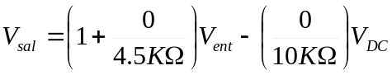
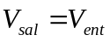

Aunque aquí podemos ver que la señal de offset no es tomada en cuenta, deberemos obtener la señal con offset de 0 [V]

Como vemos, RF que es la que controla la amplitud, no se independiza de la señal de DC, es decir de la de offset, mas sin embargo, podemos variar el divisor de tensión que nos da control de la tension de DC y asi tener un offset deseado.

REHACIENDO CALCULOS:

Hagamos el factor de DC que sea unitario, y calculemos la R para la cual la amplificación es de 12 V.

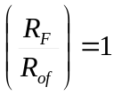

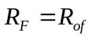

Si (RF)max=100 [kΩ]= Rof

Por lo tanto
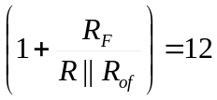

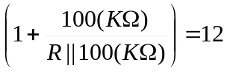

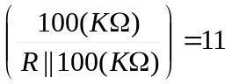

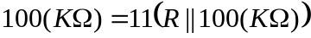

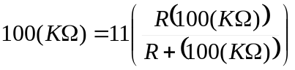

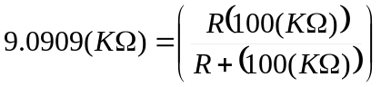

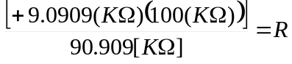

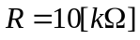

Para una RF maxima de 100 [KΩ]

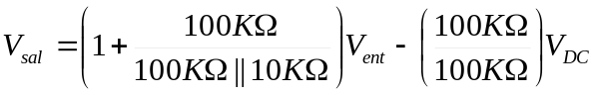

Analizando vemos que hasta que tenga la amplitud máxima de 12 [V], entonces el factor para DC se hace unitario, al comparar estos dos diseños preferimos usar el segundo calculo ya que mientras vaya bajando el valor de 100 [kΩ], el factor es menor a uno, esto nos permite que el potenciómetro nos de valores pequeños de offset conforme vaya girando la perilla. En cuanto a la amplificación, podemos ver que los valores crecerán muy rápido conforme giremos la perilla de 100 [kΩ].

BIBLIOGRAFÍA

H. OLFSON The function Generador, CQ, july 1975, pp. 26-28 y 71-72

F. COUGHLIN Robert, F. DRISCOLL Frederick, Amplificadores operacionales y circuitos integrados lineales, Prentice Hall Hispanoamerica S.A. 1993

P. HUELSMAN Lawrence, E. TOBEY Gene. Amplificadores operativos Diseño y aplicación
2ª. Impresión, Mc Graw Hill, 1979.

MILLMAN Jacob, CHRISTOS C. Halkias, Electronics: analog and digital circuits and systems
Mc Graw-Hill, 1972.
Manual Eagle
Manual Pspice
